Criar uma página com HTML e CSS, com a seguinte aparência:

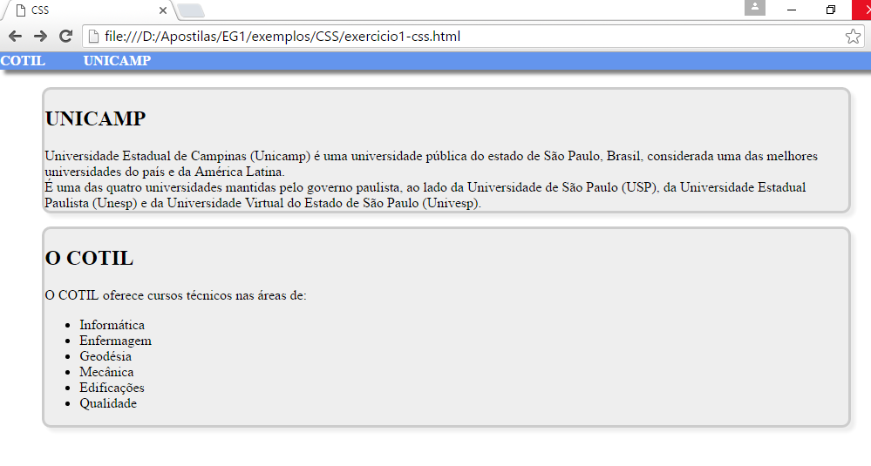
- Menu:
- Utilize NAV ou DIV, com links para o site do Cotil e da Unicamp.
- O menu deve ter as seguintes características:
  - Ocupar 100% de largura da tela;
  - Ter 20px de altura;
  - Ter cor azul;
  - Ter uma sombra cinza;

- Os links do menu devem:
  - Ser brancos mesmo após visitados
  - Ao passar o mouse sobre eles, devem ter cor azul escura e sublinhados;

- Textos:
  - Criar 2 divs, com:
    - fundo cinza claro
    - borda sólida de 1px e cinza mais escuro
    - sombra cinza
    - borda arredondada

